Osnovna šola heroja Janeza Hribarja
Cesta Notranjskega odreda 32
1386 Stari trg pri Ložu
tel: 01 707 12 50, fax: 01 707 12 60
os.h-janeza-hribarja@guest.arnes.si

Stari trg pri Ložu, 15. 5. 2023

Seznam učbenikov, delovnih zvezkov in učnih pripomočkov
za šolsko leto 2023/24 za 4. razred osnovne šole

predmet | učbenik | delovni zvezek |  | učni pripomočki
SLOVENŠČINA | 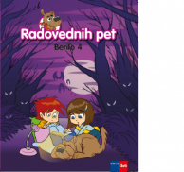  M. Blažić , G. Kos et al.: RADOVEDNIH PET 4, berilo  (Rokus-Klett)  EAN: 9789612713270 | *PLANET RADOVEDNIH PET 4, KOMPLET C - samostojni delovni zvezki,  za slovenščino, matematiko in glasbeno umetnost  (Rokus-Klett)  EAN: 3831075932050 |  | 2 velika črtana zvezka  (z vmesno črto),  1 plastificirana mapa A4 z elastiko, nalivno pero
ANGLEŠČINA | N. Lauder: YOUNG EXPLORERS 1, učbenik  (MKZ)  EAN: 9780194034845  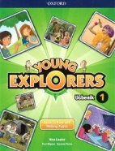 | 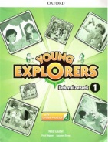  N. Lauder: YOUNG EXPLORERS 1, delovni zvezek  (MKZ)  EAN: 9780194617420 |  | 1 veliki črtani zvezek  (z vmesno črto – 50 listni)
MATEMATIKA | / | / |  | 1 veliki zvezek (karo - 1 cm),  1 veliki brezčrtni zvezek  (50 listni), črtalnik, šestilo, ravnilo NOMA 5 (velika šablona), ravnilo NOMA 1 (mala šablona), geotrikotnik,  1 rdeč, moder in zelen kemični svinčnik,  3 svinčniki HB, tehnični svinčnik, radirka, šilček
DRUŽBA | 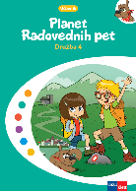  PLANET RADOVEDNIH PET 4, učbenik za družbo  (Rokus-Klett)  EAN: 9789612921873 |  |  | 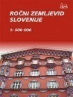  1 veliki črtani zvezek (z vmesno črto)  ROČNI ZEMLJEVID SLOVENIJE; 1:500000  (DZS)  EAN: 9789610201915
NARAVOSLOVJE IN TEHNIKA | 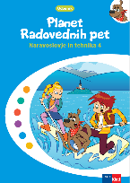  PLANET RADOVEDNIH PET 4, učbenik za naravoslovje in tehniko  (Rokus-Klett)  EAN: 9789612921866 |  |  | 1 veliki črtani zvezek (z vmesno črto)  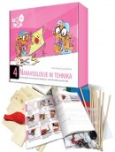  S. Zajc, F. Florjančič: GRADIVO: NARAVOSLOVJE IN TEHNIKA 4, navodila in praktično gradivo za ustvarjanje  (IZOTECH)  EAN: 9789616740241
GLASBENA UMETNOST | / | / |  | 1 mali črtani zvezek (40-listni),  notni zvezek, 16-listni
LIKOVNA  UMETNOST |  |  | barvice, 2 svinčnika HB, šilček, radirka, krpa, zaščitna majica, flomastri, škarje (zaobljene), lonček za vodo, paleta, čopiči (ploščati: št. 6, 10, 14 in okrogli: št. 6 in 8 – iz preteklega šolskega leta), lepilo Mekol Creative 115g, lepilo v stiku, bombažna krpa,  Šola bo za vse učence kupila material za likovno umetnost (tempera in vodene barvice, barvne krede, oglje, lepilo, risalni listi, voščene barvice, kolaž papir, glino, barve za grafiko).  Starši bodo strošek poravnali s plačilom po položnici.
ŠPORT |  | vrečka za športno opremo, športne kratke hlače,  majica s kratkimi rokavi, trenirka (v zimskem času), klasični šolski copati z nedrsečim podplatom (za pouk v telovadnici), športni copati (za pouk na zunanjih površinah)
OSTALO |  | peresnica, beležka, vrečka za copate
NEOBVEZNI IZBIRNI PREDMET  TEHNIKA |  | 1 veliki brezčrtni zvezek, svinčnik HB, svinčnik 3H, geotrikotnik, ravnilo 30 cm, škarje (zaobljene), šestilo, radirka, šilček, lepenkarski (olfa) nož, čopič ploščati (št. 14), čopič okrogli (št. 8).  Šola nabavi gradivo za praktično delo (les).  Starši bodo strošek poravnali z enkratnim plačilom po položnici.
KNJIŽNIČNA INFORMACIJSKA ZNANJA,  BRALNA ZNAČKA |  | mapa z mehanizmom za vpenjanje + plastične vložne mape (učenec ima mapo do zaključka OŠ)  zvezek za bralno značko (iz preteklega šolskega leta)

OPOMBA: Predlagamo nakup rezervnih zvezkov (SLJ, NIT, DRU, MAT), ki jih hranite doma.

